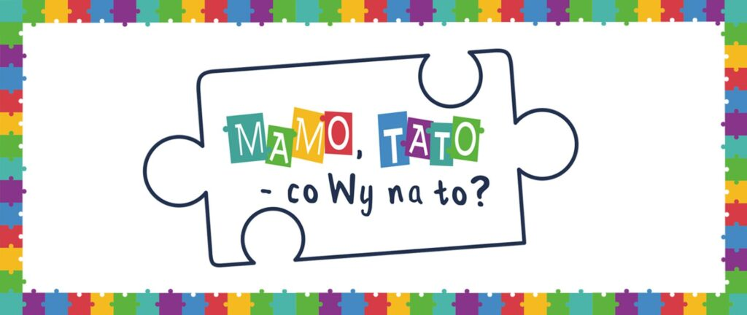

„Mamo, Tato – co Wy na to?” we współpracy z PSSE w Koninie

Głównym celem programu jest ukształtowanie prawidłowych nawyków i umiejętności prozdrowotnych wśród dzieci oraz zwrócenie uwagi rodziców dzieci 5-6 letnich na specyfikę ich rozwoju, istotę zmian fizycznych i psychicznych, których doświadczają, ze szczególnym naciskiem na ich potrzeby, słabości i kryzysy.
W ramach projektu „Mamo, Tato- co Wy na to?” przedszkolaki kształtują prawidłowe nawyki prozdrowotne. Dzieci uczą się jak wyrażać swoje emocje, jak radzić sobie ze złością. Poznają zasady zbilansowanej diety, również dowiadują się jak ważne jest regularne spożywanie posiłków by zdrowo rosnąć.

